Министерство образования и науки Челябинской области

Государственное бюджетное профессиональное образовательное учреждение

«Южно-Уральский государственный технический колледж»

**ОТЧЕТ**

**о прохождении практики УП.02**

**по ПМ.02 Участие в разработке информационных систем**

специальность 09.02.04

Информационные системы (по отраслям)

|  |  |  |
| --- | --- | --- |
|  |  | Разработал:  студент группы ИC – 306/б  Мухаматуллин Булат Рашитович |

Челябинск, 2019

# 1 Основы web-технологий

Задание для учебной практики по разделу 1:

По предложенным макетам создать:

* стилевое оформление сайта с помощью каскадных таблиц стилей;
* скомпоновать страницы сайта;
* создать элементы пользовательского интерфейса;
* создать динамические элементы сайта;
* спроектировать и разработать интерфейс пользователя.

1. Макет

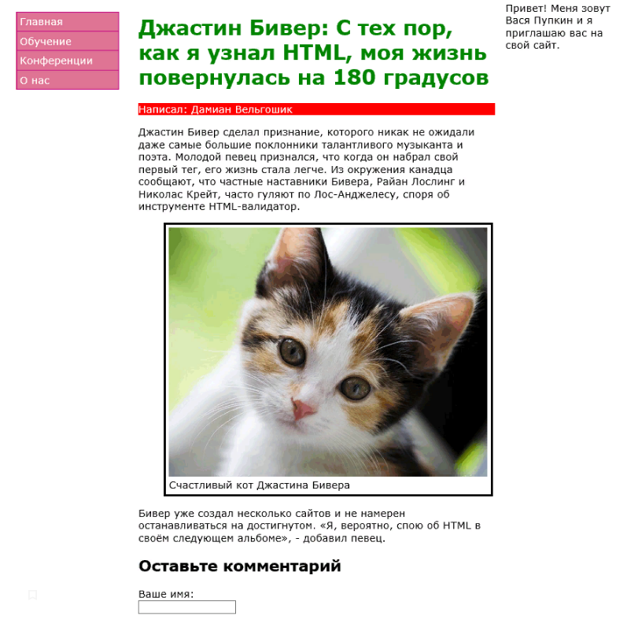

Решение

HTML

<div class="main-container">

<nav class="site-menu">

<ul class="site-nav">

<li class="site-nav-item">

<a href="index.html">Главная</a>

</li>

<li class="site-nav-item">

<a href="training.html">Обучение</a>

</li>

<li class="site-nav-item">

<a href="conferences.html">Конференция</a>

</li>

<li class="site-nav-item">

<a href="about.html">О нас</a>

</li>

</ul>

</nav>

<div class="main-content">

<article>

<header>

<h1>Артур Флек: С тех пор, как я узнал , моя жизнь перевернулась на 200 градусов. </h1>

<p>Написал: Хоакин Феникс</p>

</header>

<p>

Артур Флэк сделал признание, которого никак не ожидал даже самый большой поклонник талантливый музыкант и поета.

Молодой певэц признался, что когда он набрал первый тэг, его ижизнь стала хуже. Из окружения канадца сообщают, что частные настывники Флэка, Хит Леджер и Русский Хакер, часто гуляют по Лос-Анджелесу, споря об HTML.

</p>

<figure>

<img class="Risynok" src="Kat_3.jpg" alt="Счастливай кот Хоакина Феникса" />

<figcaption>Счастливай кот Артура Флека</figcaption>

</figure>

<p>Феникс уже создал сайты и не намерен останавливаться. <q>Я, вероятно, спою об HTML, в своем следующем фильме,</q> - добавил актер.</p>

</article>

<form>

<h2>Введите ваш комментарий.</h2>

<div>

<label for="nickname">Ваще имя:</label>

</div>

<div>

<input type="text" id="nickname" name="nickname">

</div>

<div>

<label for="user-email">Ваш e-mail:</label>

</div>

<div>

<input type="email" id="user-email" name="user-email">

</div>

<div>

<label for="content">Содержание:</label>

</div>

<div>

<textarea rows="10" cols="50" id="content" name="content"

placeholder="Введите здесь комментарий!"></textarea>

</div>

<div>

<input type="submit" value="Добавить">

</div>

</form>

</div>

<aside class="sidebar">

<div>Привет! GO на мой сайт.</div>

</aside>

</div>

**CSS**

.Risynok img {

width: 200px;

height: 200px;

}

h1{

color:green;

}

article{

width:800px;

}

article header p{

background-color:red;

color:white;

}

article figure{

width:600px;

border: 3px solid black;

padding:7px;

}

article figure img{

width:100%;

}

body{

font-family: Verdana;

}

.site-nav{

background-color:palevioletred;

list-style:none;

padding:0;

width:170px;

border: 1px solid MediumVioletRed;

}

.site-nav .site-nav-item{

border-bottom: 1px solid MediumVioletRed;

padding: 5px;

}

.site-nav .site-nav-item:last-child{

border-bottom:0;

}

.site-nav .site-nav-item a{

color: white;

text-decoration:none;

}

.site-nav .site-nav-item a:hover{

text-decoration: underline;

}

span{

display:block;

}

input[type="text"],

input[type="email"]{

border: 1px solid blue;

}

.main-container{

max-width:1512px;

margin:auto;

}

.site-menu{

background-color:lightgoldenrodyellow;

}

.site-menu,

.sidebar{

width:20%;

background-color:lightblue;

}

.main-content{

width:60%;

background-color:lightpink;

}

img{

float:right;

}

.site-menu,

.main-content,

.sidebar{

float:left;

}

1. Макет

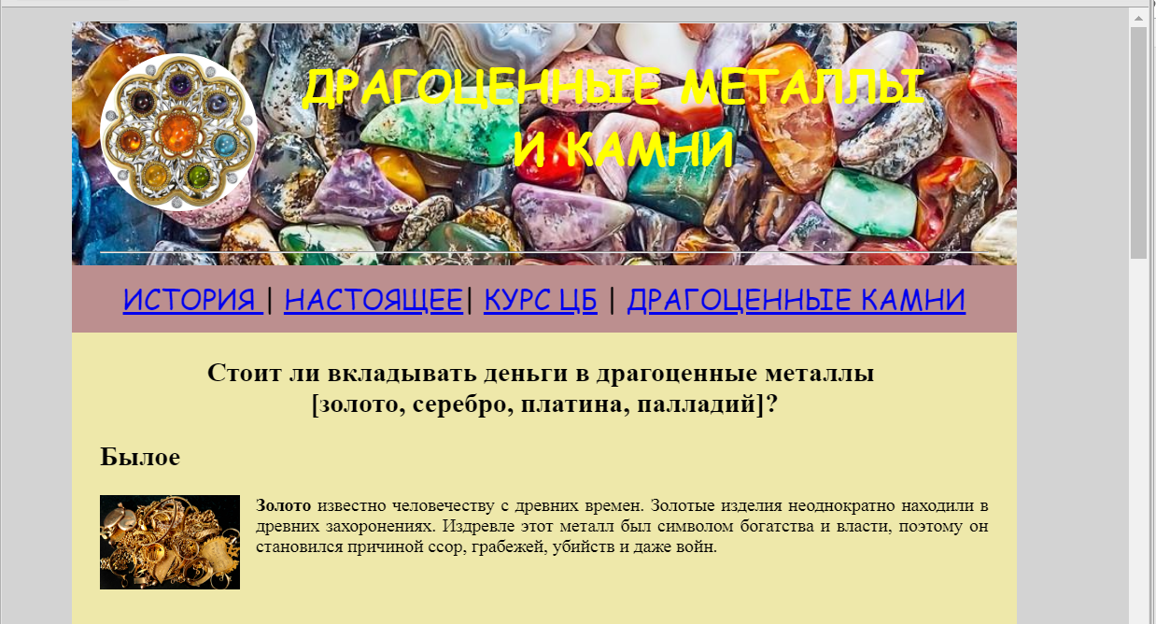

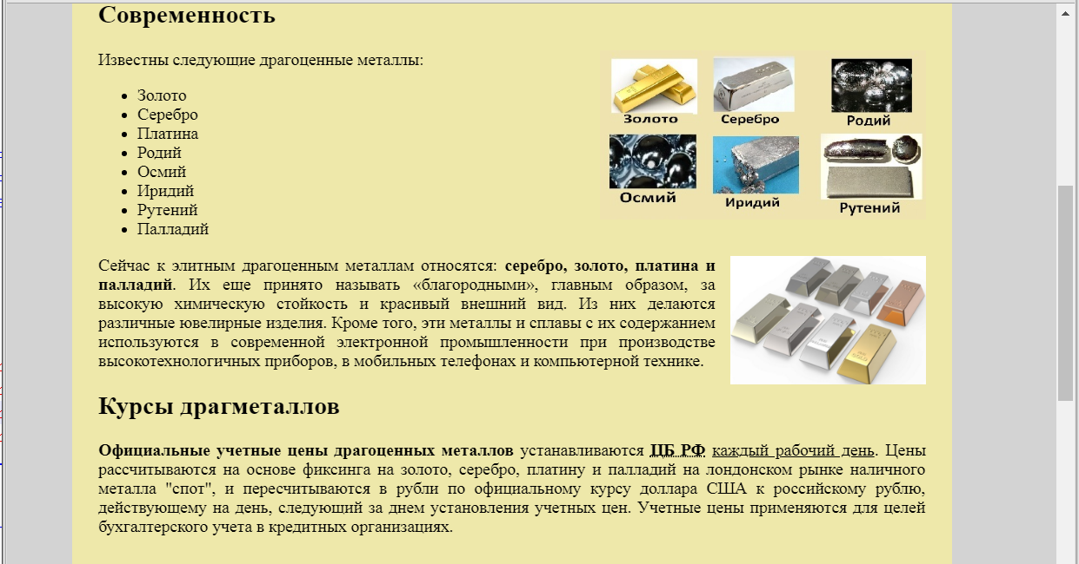

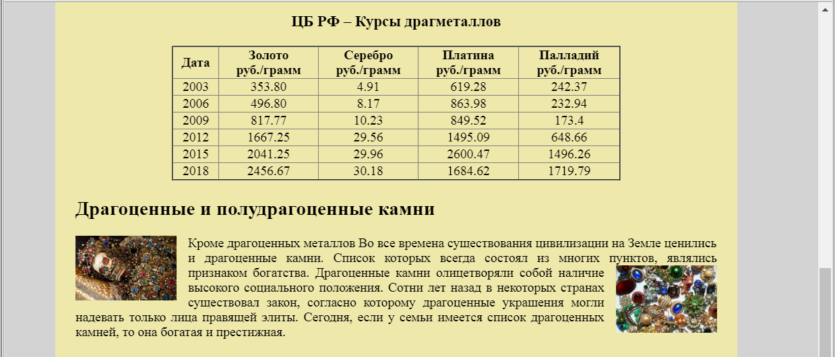

Решение

**HTML**

<header>

<div class="div_background_img">

<img src="img/2510313_master.jpg" alt="" id="header_image">

<h1>драгоценные металлы <br> и камни</h1>

<hr id="bgc_img_line">

</div>

<div class="nav_menu">

<ul>

<li><a href="#"> История <span> | </span> </a></li>

<li><a href="#"> Настоящее <span> | </span> </a></li>

<li><a href="#"> Курс ЦБ <span> | </span></a></li>

<li><a href="#"> Драгоценные камни </a></li>

</ul>

</div>

</header>

<div class="content">

<h2 class="vopros_h2">

Стоит ли вкладывать деньги в драгоценные металлы

<br>

[золото, серебро, платина, палладий]?

</h2>

<div class="biloe">

<h2>Былое</h2>

<p> <img src="img/zoloto1.jpg" alt="" id="zoloto1"> <span>Золото</span> известно человечеству с древних времен. Золотые изделия неоднократно находили в древних захоронениях. Издревле этот металл был символом богаства и власти, поэтому он становился причиной ссор, грабежей, убийств и даже войн.</p>

</div>

<div class="sovremennost">

<h2>Современность</h2>

<div class="metalls">

<div class="metall"><img src="img/Золото.png" alt=""></div>

<div class="metall"><img src="img/Сердолик.JPG" alt=""></div>

<div class="metall"><img src="img/Родонит.JPG" alt=""></div>

<br>

<div class="metall"><img src="img/Опал.JPG" alt=""></div>

<div class="metall"><img src="img/Пирит.JPG" alt=""></div>

<div class="metall"><img src="img/kamni2.jpg" alt=""></div>

</div>

<div class="sovremennost_text">

<p>Известны следующие драгоценные металлы:</p>

<ul>

<li>Золото</li>

<li>Серебро</li>

<li>Платина</li>

<li>Родий</li>

<li>Осмий</li>

<li>Иридий</li>

<li>Рутений</li>

<li>Палладий</li>

</ul>

</div>

</div>

<div class="opisanie_metall">

<p>

<img src="img/престижные_металлы.jpg" alt="" id="slitki">

Сейчас к элитным драгоценным металлам относятся: <b>серебро, золото, платина и палладий</b>. Их ещё принято называть "благородными", главным образом, за высокую химическую стойкость и красивый внешний вид. Из них делаются различные ювелирные изделия. Кроме того, эти металлы и сплавы с их содержанием используются в современной электронной промышленности при производстве высокотехнологичных приборов, в мобильных телефонах и компьютерной технике.

</p>

</div>

<div class="kursi_dragmetallov">

<h2>Курсы драгметаллов</h2>

<p><b>Официальные учетные цены драгоценных металлов</b> устанавливаются <u> <b> ЦБ РФ </b> , каждый рабочий день.</u> Цены рассчитываются на оснофе фиксинга на золото, серебро, платину и палладий на лондонском рынке наличного металла "спот", и пересчитываются в рубли по официальному курсу доллара США к российскому рублю, действующему за день, следуюзий за днем установления учетных цен. Учетные цены приминяются для целей бухгалтерского усета в кредитных организациях. </p>

</div>

<div class="table">

<hr id="table_line">

<h2> ЦБ РФ - Курсы драгметаллов</h2>

<table>

<tr id="first_cell">

<th>Дата</th>

<th>Золото <br> руб./грамм</th>

<th>Серебро <br> руб./грамм</th>

<th>Платина<br> руб./грамм</th>

<th>Палладий<br> руб./грамм</th>

</tr>

<tr>

<th>2003</th>

<th>353.80</th>

<th>4.91</th>

<th>619.28</th>

<th>232.94</th>

</tr>

<tr>

<th>2006</th>

<th>496.80</th>

<th>8.17</th>

<th>863.98</th>

<th>232.94</th>

</tr>

<tr>

<th>2009</th>

<th>817.77</th>

<th>10.23</th>

<th>849.52</th>

<th>173.4</th>

</tr>

<tr>

<th>2012</th>

<th>1667.25</th>

<th>29.56</th>

<th>1495.09</th>

<th>648.66</th>

</tr>

<tr>

<th>2015</th>

<th>2041.25</th>

<th>29.96</th>

<th>2600.47</th>

<th>1496.26</th>

</tr>

<tr>

<th>2018</th>

<th>2456.67</th>

<th>30.18</th>

<th>1684.62</th>

<th>1719.79</th>

</tr>

</table>

</div>

<div class="kamni_text">

<h2>Драгоценные и полудрагоценные камни</h2>

<p><img src="img/Скелет_драгоценности.jpg" alt="" id="kamni_text_imgleft">Кроме драгоценных металлов во все времена существования на земле ценились и драгоценные камни. Список которых всегда состоял из многих пунктов, являлись признаком богатства. Драгоценные камни олицетворяли собой наличие <img src="img/Jewelry.jpg" alt="" id="kamni_text_imgright">высокого социального положения. Сотни лет назад в некоторых странах существовал закон, согласно которому драгоценные украшения могли надевать только лица высшей элиты. Сегодня, если у семьи имеется списко драгоценных камней, то она и богатая и престижная.</p>

</div>

<div class="kamni_tablitsa">

<h2>Некоторые драгоценные и полудрагоценные камни</h2>

<div class="table_of_rocks">

<img src="img/Пирит.JPG" alt="">

<img src="img/Родонит.JPG" alt="">

<img src="img/Янтарь.JPG" alt="">

<img src="img/Азурит.JPG" alt="">

<br>

<img src="img/Яшма.JPG" alt="">

<img src="img/Малахит.JPG" alt="">

<img src="img/Мусковит.JPG" alt="">

<img src="img/Лазурит.JPG" alt="">

<br>

<img src="img/Амозонит.JPG" alt="">

<img src="img/Чароит.JPG" alt="">

<img src="img/Опал.JPG" alt="">

<img src="img/Змеевик.JPG" alt="">

<br>

<img src="img/Сердолик.JPG" alt="">

<img src="img/Агат.JPG" alt="">

<img src="img/Слюда.JPG" alt="">

<img src="img/Офиокальцит.JPG" alt="">

<br>

<img src="img/Алмаз.jpg" alt="">

<img src="img/Изумруд.jpg" alt="">

<img src="img/Сапфир.jpg" alt="">

<img src="img/Гранат.jpg" alt="">

</div>

</div>

</div>

<footer>

<hr id="hr_footer">

<h2>Мухаматулин © 2019 Политикус конфиденциус</h2>

</footer>

**CSS**

body {

margin-top: 10px;

margin-left: 50px;

margin-right: 80px;

margin-bottom: 80px;

background-color: grey;

}

p {

font-size: 25px;

}

h2 {

font-size: 30px;

}

header {

font-family: cursive;

}

h1{

display: inline;

text-transform: uppercase ;

}

.div_background_img {

background-image: url(../img/Фон_шапки.jpg);

background-size: 100%;

width: 100%;

height: 500px;

/* настройка заголовка */

text-align: center;

color: yellow;

font-size: 35px;

}

.div_background_img #header_image {

width: 180px;

height: 180px;

border-radius: 80px; /* закругление углов для всех, кто понимает */

position: relative;

top: 50px;

}

#bgc_img_line {

position: relative;

top: 160px;

margin: auto;

width: 90%;

}

.nav_menu {

text-align: center;

background-color: #CD5C5C;

margin-top: -50px;

height: 100px;

}

.nav_menu ul {

position: relative;

top: 25px;

}

.nav_menu li {

display: inline;

font-size: 25px;

text-transform: uppercase;

}

.nav_menu li span {

color: black;

font-size: 30px;

}

.content {

background-color: #EEE8AA;

margin-top:-25px;

}

.content .vopros_h2 {

text-align: center;

}

.content .biloe {

font-size: 20px;

height: 250px;

margin: 25px;

}

.content .biloe p #zoloto1 {

position: relative;

width: 150px;

height: 120px;

float: left;

right: 10px;

}

.content .biloe p span {

font-weight: bold;

}

.sovremennost {

margin: 25px;

margin-bottom: -200px;

}

.sovremennost .metalls {

position: relative;

left:700px;

top: 30px;

}

.sovremennost .metalls .metall {

display: inline;

margin: 5px;

}

.sovremennost .metalls .metall img {

width: 100px;

height: 100px;

}

.sovremennost .sovremennost_text {

position: relative;

bottom: 250px;

font-size: 20px;

}

.opisanie_metall p {

margin-right: 80px;

}

.opisanie_metall p #slitki {

position: relative;

width: 250px;

height: 150px;

float: right;

}

hr {

width: 90%;

}

.table h2 {

text-align: center;

}

table {

border-collapse: collapse;

margin: auto;

font-weight: normal;

}

tr, th {

border: 1px solid black;

padding: 5px;

padding-left: 40px;

padding-right: 40px;

}

.kamni_text {

margin-left: 25px;

margin-right: 25px;

}

.kamni_text img {

width: 200px;

height: 100px;

margin: 13px;

}

.kamni_text #kamni_text_imgleft{

float: left;

}

.kamni_text #kamni_text_imgright{

float: right;

}

.kamni_tablitsa {

text-align: center;

padding-bottom: 50px;

}

.kamni_tablitsa .table_of_rocks {

background-image: url(../img/Синий_фон.jpg);

background-repeat: no-repeat;

margin: auto;

width: 70%;

}

footer {

background-color: #B8860B;

margin-top: -30px;

width: 100%;

height: 100px;

}

footer h2, footer hr {

position: relative;

text-align: center;

top: 15px;

font-size: 23px;

font-style: italic;

}

1. Макет

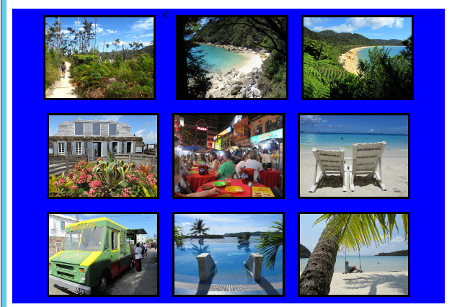

Решение

**HTML**

<h1>Flex Box Image Horizont</h1>

<div class="flex_goriz">

<img src="1.jpg" />

<<img src="2.jpg" />

<img src="3.jpg" />

<img src="4.jpg" />

<img src="5.jpg" />

<img src="6.jpg" />

<img src="7.jpg" />

<img src="8.jpg" />

<img src="9.jpg" />

</div>

**CSS**

img {

width: 100%;

height: 100%;

border:solid;

}

.flex_goriz {

display: flex;

background-color: blue;

flex-direction: row; /*горизонт*/

justify-content: center;

flex-wrap: wrap;

width: 600px;

}

.flex_goriz > img {

width: 150px;

margin: 9px;

text-align: center;

line-height: 75px;

font-size: 35px;

align-items: flex-start;

}

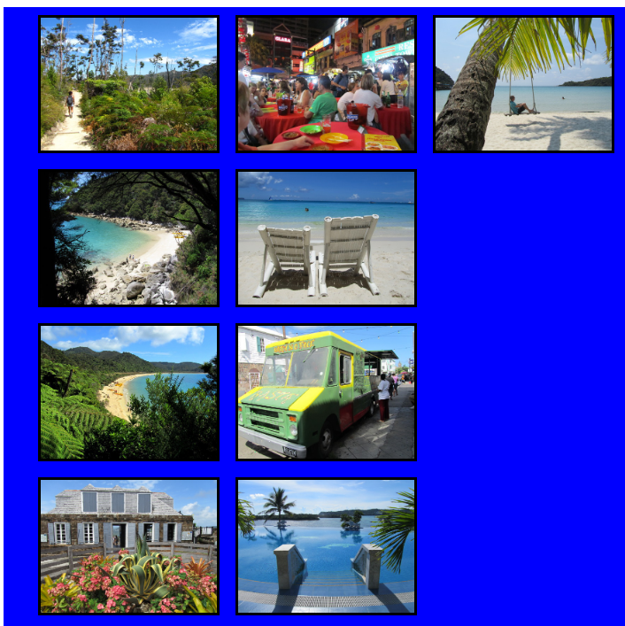

Решение

**HTML**

<h1>Flex Box Image Vertik</h1>

<div class="flex_vertik">

<img src="1.jpg" />

<img src="2.jpg" />

<img src="3.jpg" />

<img src="4.jpg" />

<img src="5.jpg" />

<img src="6.jpg" />

<img src="7.jpg" />

<img src="8.jpg" />

<img src="9.jpg" />

</div>

**CSS**

img {

width: 150px;

height: 150px;

border:solid;

}

.flex_vertik {

display:flex;

background-color: blue;

flex-direction: column;

justify-content: flex-start;

align-content: center;

flex-wrap:wrap;

height:700px;

}

.flex_vertik > img {

width: 199px;

margin: 9px;

text-align: center;

line-height: 75px;

font-size: 35px;

}

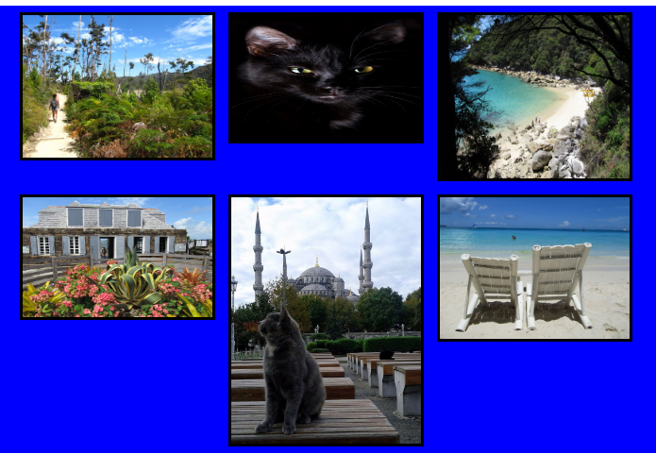

Решение

**HTML**

<div class="flex_goriz">

<img src="1.jpg" />

<img src="Кот_Ч.jpg" class="img2" />

<img src="2.jpg" class="img3"/>

<img src="4.jpg" class="img4"/>

<img src="Кот.jpg" />

<img src="6.jpg" class="img6"/>

</div>

**CSS**

.flex_goriz {

display: flex;

background-color: blue;

flex-direction: row; /*горизонт*/

justify-content: center;

flex-wrap: wrap;

width: 700px;

/*выравнить*/

align-items: flex-start;

}

.flex_goriz > img {

width: 201px;

margin: 7px;

text-align: center;

line-height: 75px;

font-size: 35px;

}

.img2{

height:133px;

}

.img3{

height:173px;

}

.img4 {

height: 127px;

}

.img6 {

height: 150px;

}

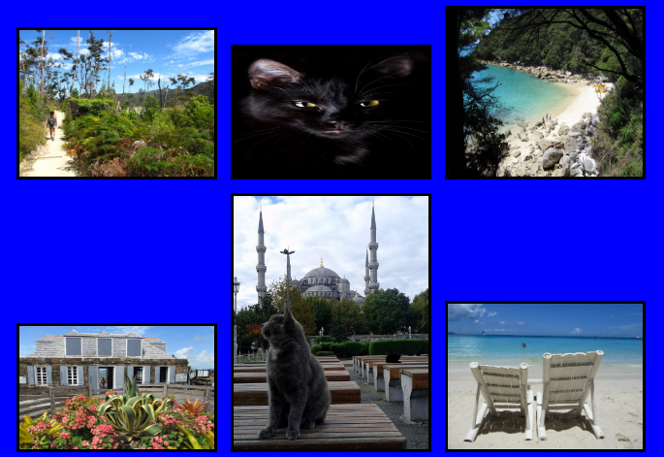

Решение

**HTML**

<div class="flex_goriz">

<img src="1.jpg" />

<img src="Кот_Ч.jpg" class="img2" />

<img src="2.jpg" class="img3"/>

<img src="4.jpg" class="img4"/>

<img src="Кот.jpg" />

<img src="6.jpg" class="img6"/>

</div>

**CSS**

img {

width: 100%;

height: 100%;

border:solid;

}

.flex_goriz {

display: flex;

background-color: blue;

flex-direction: row; /*горизонт*/

justify-content: center;

flex-wrap: wrap;

width: 700px;

/*выравнить*/

align-items:flex-end; /*снизу*/

}

.flex_goriz > img {

width: 201px;

margin: 7px;

text-align: center;

line-height: 75px;

font-size: 35px;

}

.img2{

height:133px;

}

.img3{

height:173px;

}

.img4 {

height: 127px;

}

.img6 {

height: 150px;

}

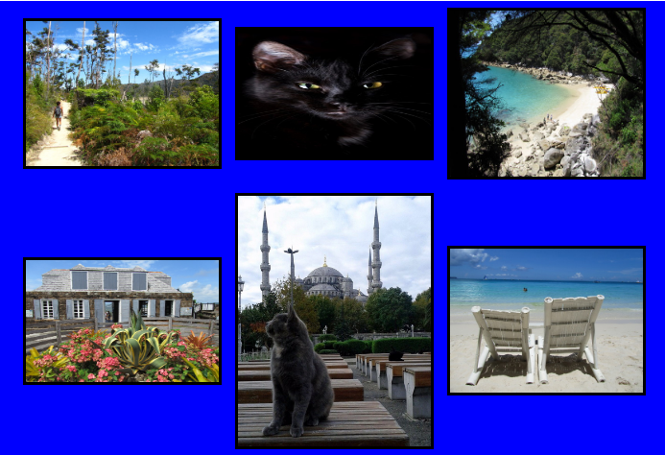

**HTML**

<div class="flex_goriz">

<img src="1.jpg" />

<img src="Кот_Ч.jpg" class="img2" />

<img src="2.jpg" class="img3"/>

<img src="4.jpg" class="img4"/>

<img src="Кот.jpg" />

<img src="6.jpg" class="img6"/>

</div>

**CSS**

img {

width: 100%;

height: 100%;

border:solid;

}

.flex_goriz {

display: flex;

background-color: blue;

flex-direction: row; /*горизонт*/

justify-content: center;

flex-wrap: wrap;

width: 700px;

/*выравнить*/

align-items: center; /*по центру*/

}

.flex_goriz > img {

width: 201px;

margin: 7px;

text-align: center;

line-height: 75px;

font-size: 35px;

}

.img2{

height:133px;

}

.img3{

height:173px;

}

.img4 {

height: 127px;

}

.img6 {

height: 150px;

}

1. Макет

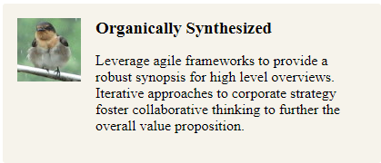

Решение

**HTML**

<img src="Ч_Кот_1.jpg"/>

<div>

<h1 class="DiV1">Organasing Systen</h1>

<p>Legasy align sistem<br>sasy sistems.<br>the best hrends</p>

</div>

</div>

**CSS**

.flex_container {

display: flex;

background-color: pink;

flex-direction: row; /*Горизонт*/

flex-wrap:wrap;

/*Положение Текста*/

align-items: flex-start; /*слева*/

padding: 5px;

width: 373px;

height: 550px;

max-width: 40em;

}

.flex_container > div {

background-color:deeppink;

}

.DiV1{

flex:1;

}

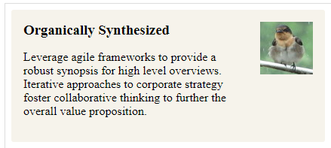

Решение

**HTML**

<div>

<h1 class="DiV1">The cats</h1>

<p>Cat very wer<br>text text text.<br>to text text </p>

</div>

<img src="Ч_Кот_1.jpg" />

</div>

**CSS**

.flex_container {

display: flex;

background-color: pink;

flex-direction: row; /*Горизонт*/

flex-wrap:wrap;

/*Положение Текста*/

align-items: flex-start; /*справа*/

justify-content:flex-end;

padding: 5px;

width: 373px;

height: 550px;

max-width: 40em;

}

.flex_container > div {

background-color:deeppink;

}

.DiV1{

flex:1;

}

1. С помощью flexbox построить страницу по макету

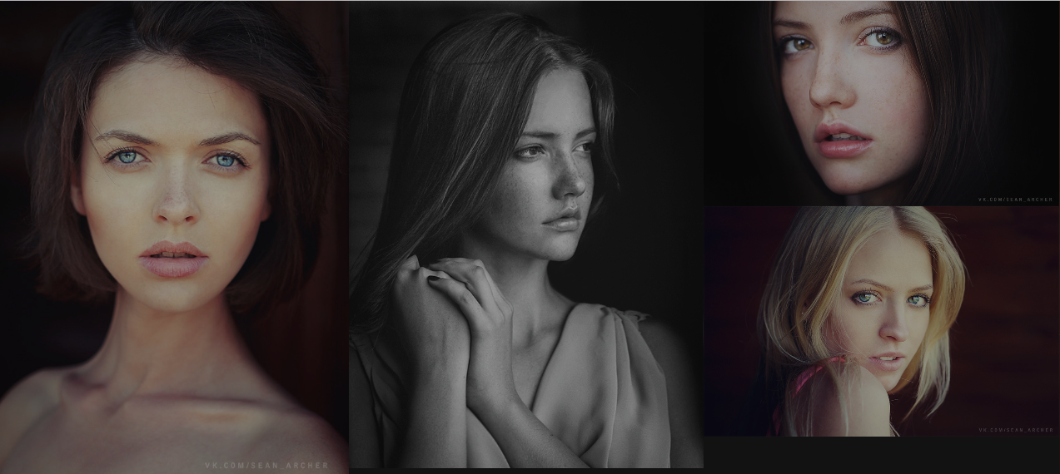

Решение

**HTML**

<div class="con">

<img src="К_части_3/1.jpg" />

<img src="К_части_3/2.jpg" />

<img src="К_части_3/3.jpg" />

<img src="К_части_3/4.jpg" />

<img src="К_части_3/5.jpg" />

<img src="К_части_3/6.jpg" />

<img src="К_части_3/7.jpg" />

<img src="К_части_3/8.jpg" />

</div>

**CSS**

div.con{

display: flex;

flex-flow: column wrap;

/*align-content: space-between;*/

height: 300vw;

background-color: black;

padding: 1px;

/*margin: 40px auto;*/

max-height:800px;

font-size:0;

}

div.con img{

width:33.3%;

transition:.8s opacity;

}

div.con:hover img{opacity: 0.3;}

div.con:hover img:hover{opacity:1;}

1. Создайте адаптивную галерею о спортсменах (актерах, музыкантах и т.д.), используя карточки.

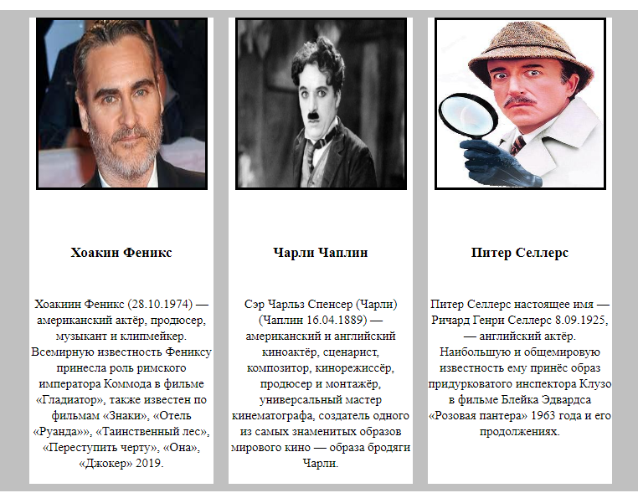

Решение

**HTML**

<div class="flex_vertik">

<div>

<img src="Хоакин_Феникс.jpg" />

<h1>Хоакин Феникс</h1>

<p> Хоакиин Феникс (28.10.1974) — американский актёр, продюсер, музыкант и клипмейкер.

Всемирную известность Фениксу принесла роль римского императора Коммода в фильме «Гладиатор», также известен по фильмам «Знаки», «Отель «Руанда»», «Таинственный лес», «Переступить черту», «Она», «Джокер» 2019.</p>

</div>

<div>

<img src="Чаплин.jpg" />

<h1>Чарли Чаплин</h1>

<p>Сэр Чарльз Спенсер (Чарли) (Чаплин 16.04.1889) — американский и английский киноактёр, сценарист, композитор, кинорежиссёр, продюсер и монтажёр, универсальный мастер кинематографа, создатель одного из самых знаменитых образов мирового кино — образа бродяги Чарли.</p>

</div>

<div>

<img src="Клузо.jpg" />

<h1>Питер Селлерс</h1>

<p> Питер Селлерс настоящее имя — Ричард Генри Селлерс 8.09.1925, — английский актёр. Наибольшую и общемировую известность ему принёс образ придурковатого инспектора Клузо в фильме Блейка Эдвардса «Розовая пантера» 1963 года и его продолжениях.</p>

</div>

</div>

**CSS**

img {

width: 199px;

height: 200px;

border: solid;

}

h1 {

font-size: 17px;

}

p {

font-size: 15px;

text-align: center;

line-height:19px;

}

.flex_vertik {

display: flex;

background-color: silver;

flex-direction: row;

justify-content: center;

align-content: flex-start;

flex-wrap: wrap;

width: 900px;

}

.flex_vertik > div {

align-items: stretch;

width: 220px;

margin: 9px;

text-align: center;

background-color: white;

line-height: 75px;

font-size: 35px;

}

.flex_vertik > img {

margin: 9px;

text-align: center;

line-height: 75px;

font-size: 35px;

}

1. Создать адаптивную галерею карточек по предложенной тематике

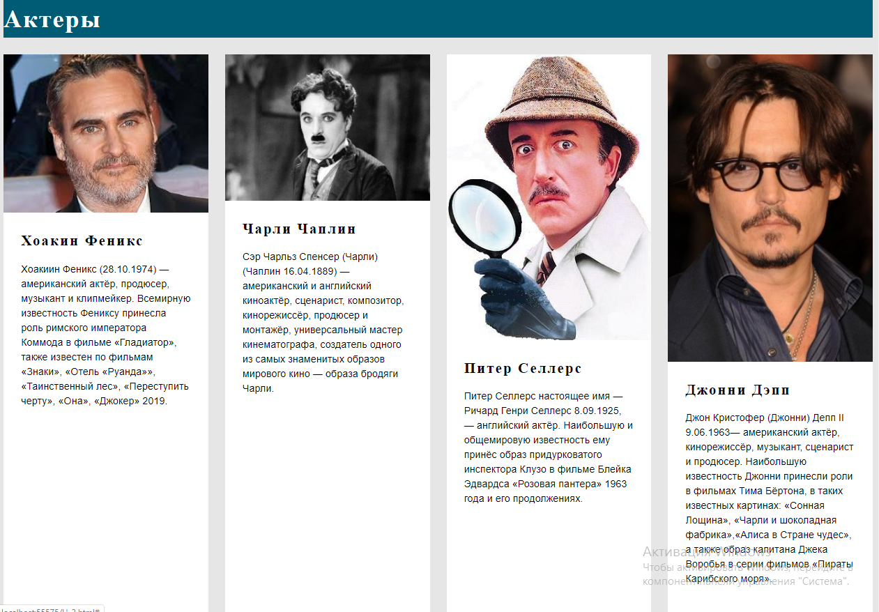

Решение

**HTML**

<header class="masthead clear">

<div class="centered">

<div class="site-branding">

<h1 class="site-title">Актеры</h1>

</div><!-- .site-title -->

</div><!-- .centered -->

</header><!-- .masthead -->

<main class="main-area">

<div class="centered">

<section class="cards">

<article class="card">

<a href="#">

<picture class="thumbnail">

<img src="Хоакин_Феникс.jpg" />

</picture>

<div class="card-content">

<h1>Хоакин Феникс</h1>

<p>Хоакиин Феникс (28.10.1974) — американский актёр, продюсер, музыкант и клипмейкер.

Всемирную известность Фениксу принесла роль римского императора Коммода в фильме «Гладиатор», также известен по фильмам «Знаки», «Отель «Руанда»», «Таинственный лес», «Переступить черту», «Она», «Джокер» 2019.</p>

</div><!-- .card-content -->

</a>

</article><!-- .card -->

<article class="card">

<a href="#">

<picture class="thumbnail">

<img src="Чаплин.jpg" />

</picture>

<div class="card-content">

<h1>Чарли Чаплин</h1>

<p>Сэр Чарльз Спенсер (Чарли) (Чаплин 16.04.1889) — американский и английский киноактёр, сценарист, композитор, кинорежиссёр, продюсер и монтажёр, универсальный мастер кинематографа, создатель одного из самых знаменитых образов мирового кино — образа бродяги Чарли.</p>

</div><!-- .card-content -->

</a>

</article><!-- .card -->

<article class="card">

<a href="#">

<picture class="thumbnail">

<img src="Клузо.jpg" />

</picture>

<div class="card-content">

<h1>Питер Селлерс</h1>

<p> Питер Селлерс настоящее имя — Ричард Генри Селлерс 8.09.1925, — английский актёр. Наибольшую и общемировую известность ему принёс образ придурковатого инспектора Клузо в фильме Блейка Эдвардса «Розовая пантера» 1963 года и его продолжениях.</p>

</div><!-- .card-content -->

</a>

</article><!-- .card -->

<article class="card">

<a href="#">

<picture class="thumbnail">

<img src="Джони_Дэпп.jpg" />

</picture>

<div class="card-content">

<h1>Джонни Дэпп</h1>

<p>

Джон Кристофер (Джонни) Депп II 9.06.1963— американский актёр, кинорежиссёр, музыкант, сценарист и продюсер.

Наибольшую известность Джонни принесли роли в фильмах Тима Бёртона, в таких известных картинах: «Сонная Лощина», «Чарли и шоколадная фабрика»,«Алиса в Стране чудес», а также образ капитана Джека Воробья в серии фильмов «Пираты Карибского моря».

</p>

</div><!-- .card-content -->

</a>

</article><!-- .card -->

<article class="card">

<a href="#">

<picture class="thumbnail">

<img src="Гайдай.jpg" />

</picture>

<div class="card-content">

<h1>Леонид Гайдай</h1>

<p>

Леонид И́ович Гайдай 30.01.1923— советский и российский кинорежиссёр, актёр, сценарист.

Известен по фильмам "12 стульев, не может быть, Бриллиантовая рука и др."

</p>

</div><!-- .card-content -->

</a>

</article><!-- .card -->

<article class="card">

<a href="#">

<picture class="thumbnail">

<img src="Арни.jpg" />

</picture>

<div class="card-content">

<h1>Арни</h1>

<p>

Арнольд Алоис Шварценеггер 30.07.1947 — американский культурист, предприниматель и актёр австрийского происхождения, политик-республиканец, 38-й губернатор Калифорнии).

За свою актёрскую карьеру исполнил главные роли во множестве фильмов, в том числе серии фильмов «Терминатор» и др. Имеет ряд премий в кинематографе.

</p>

</div><!-- .card-content -->

</a>

</article><!-- .card -->

</section><!-- .cards -->

</div><!-- .centered -->

</main>

**CSS**

body {

background: hsl(0, 0%, 90%);

}

img {

width: 199px;

height: 200px;

}

body,

button,

input,

select,

textarea {

color: #404040;

font-family: 'Comfortaa', Arial, sans-serif;

font-size: 18px;

line-height: 1.5;

}

h1,

h2,

h3,

h4,

h5,

h6 {

clear: both;

font-family: 'Patua One', serif;

letter-spacing: 2px;

padding:0px;

}

h2 {

font-size: 1rem;

color: #007489;

}

p {

margin-bottom: 1.5em;

color: black;

}

b,

strong {

font-weight: bold;

}

dfn,

cite,

em,

i {

font-style: italic;

}

blockquote {

margin: 0 1.5em;

}

address {

margin: 0 0 1.5em;

}

pre {

background: #eee;

font-family: "Courier 10 Pitch", Courier, monospace;

font-size: 15px;

font-size: 1.5rem;

line-height: 1.6;

margin-bottom: 1.6em;

max-width: 100%;

overflow: auto;

padding: 1.6em;

}

code,

kbd,

tt,

var {

font: 15px Monaco, Consolas, "Andale Mono", "DejaVu Sans Mono", monospace;

}

abbr,

acronym {

border-bottom: 1px dotted #666;

cursor: help;

}

mark,

ins {

background: #fff9c0;

text-decoration: none;

}

sup,

sub {

font-size: 75%;

height: 0;

line-height: 0;

position: relative;

vertical-align: baseline;

}

sup {

bottom: 1ex;

}

sub {

top: .5ex;

}

small {

font-size: 75%;

}

big {

font-size: 125%;

}

.masthead {

background-color: #005b75;

}

.masthead p, .masthead p a {

color: white;

}

.site-title {

color: white;

}

img {

display: block;

border: 0;

width: 100%;

height: auto;

}

.card {

background: white;

margin-bottom: 2em;

}

.card a {

color: black;

text-decoration: none;

}

.card a:hover {

box-shadow: 3px 3px 8px hsl(0, 0%, 80%);

}

.card-content {

padding: 1.4em;

}

.card-content h1 {

margin-top: 0;

margin-bottom: .5em;

font-weight: bold;

}

.card-content p {

font-size: 80%;

}

/* Flexbox */

/*.cards {

display: flex;

justify-content: space-between;

}*/

/*.cards {

display: flex;

flex-wrap: wrap;

justify-content: space-between;

}

.card {

flex: 0 1 24%;

flex: 0 1 calc(25% - 1em);}*/

@media screen and (min-width: 40em) {

.cards {

}

.card {

}

}

@media screen and (min-width: 60em) {

.cards {

}

.card {

}

}

@media screen and (min-width: 52em) {

.centered {

}

}

@media screen and (min-width: 40em) {

.cards {

display: flex;

flex-wrap: wrap;

justify-content: space-between;

}

.card {

flex: 0 1 calc(50% - 1em); /*if 25% в 4 ряда. 50% в 2.*/

}

}

@media screen and (min-width: 60em) {

.card {

flex: 0 1 calc(25% - 1em);

}

}

@media screen and (min-width: 40em) {

.card {

max-width: calc(50% - 1em);

}

}

@media screen and (min-width: 60em) {

.card {

max-width: calc(25% - 1em);

}

}

}

1. Создать слайдер-аккардион

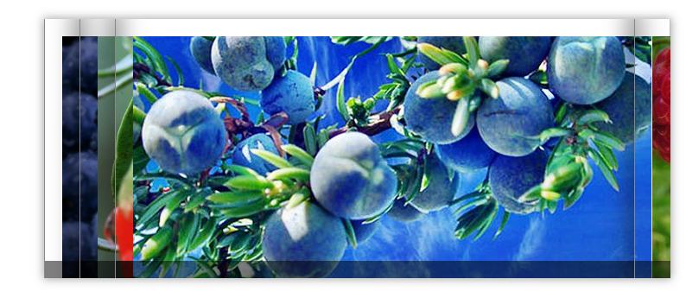

Решение

**HTML**

<div class="accordian">

<ul>

<li>

<div class="image_title">

<a href="#">Черника</a>

</div>

<a href="#">

<img src="1.png" />

</a>

</li>

<li>

<div class="image_title">

<a href="#">Годжи</a>

</div>

<a href="#">

<img src="2.png" />

</a>

</li>

<li>

<div class="image_title">

<a href="#">Можевельник</a>

</div>

<a href="#">

<img src="3.png" />

</a>

</li>

<li>

<div class="image_title">

<a href="#">Малина</a>

</div>

<a href="#">

<img src="4.png" />

</a>

</li>

</ul> </div>

**CSS**

*{

margin:0;

padding:0;

}

body {

margin:0;

padding:0;

}

body{

background:#fff;

font-family:'Times New Roman';

}

.accordian {

width: 725px;

height: 300px;

overflow: hidden;

margin: 30px auto;

-webkit-box-shadow: 0 0 10px 1px rgba(0, 0, 0, 0.35);

-moz-box-shadow: 0 0 10px 1px rgba(0, 0, 0, 0.35);

box-shadow: 0 0 10px 1px rgba(0, 0, 0, 0.35);

}

.accordian ul{

width:2000px;

}

.accordian li {

position: relative;

display: block;

width: 180px;

float: left;

border-left: 1px solid #888;

/*Тени*/

-webkit-box-shadow: 0 0 25px 10px rgba(0, 0, 0, 0.5);

-moz-box-shadow: 0 0 25px 10px rgba(0, 0, 0, 0.35);

box-shadow: 0 0 25px 10px rgba(0, 0, 0, 0.35);

/*Анимация переходов*/

-webkit-transition: all 0.5s;

-moz-transition: all 0.5s;

transition: all 0.5s;

}

/*Ширина*/

.accordian ul:hover li{

width:40px;

}

.accordian ul li:hover{

width:600px;

}

.accordian li img{

display:block;

}

.image_title {

background: rgba(0, 0, 0, 0.5);

position:absolute;

left:0;

bottom:0;

width:600px;

}

.accordian a{

display:block;

color:#fff;

text-decoration:none;

padding:20px;

font-size:17px;

}

1. Создать страницу-резюме фрилансера

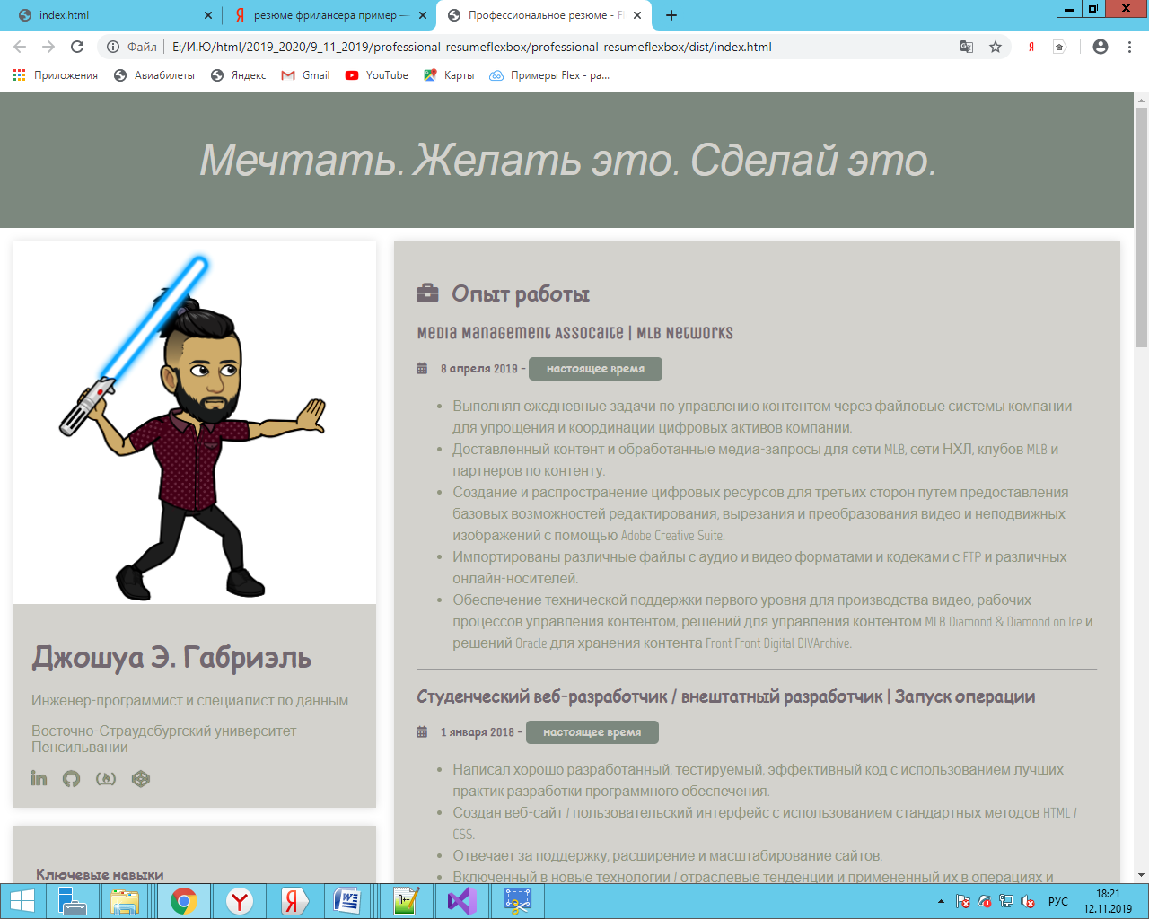

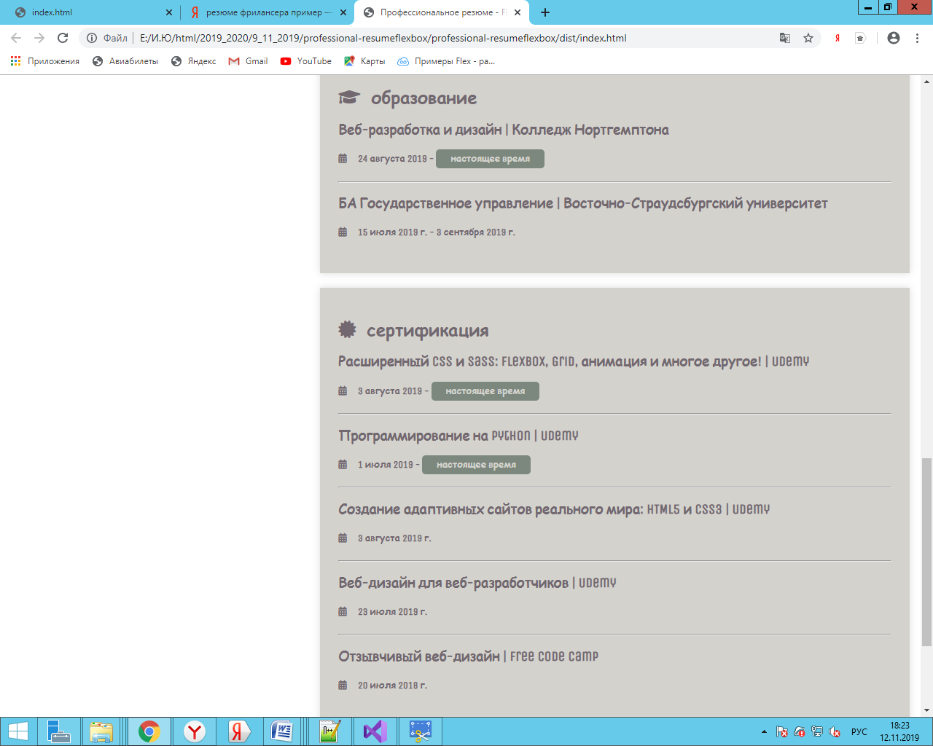

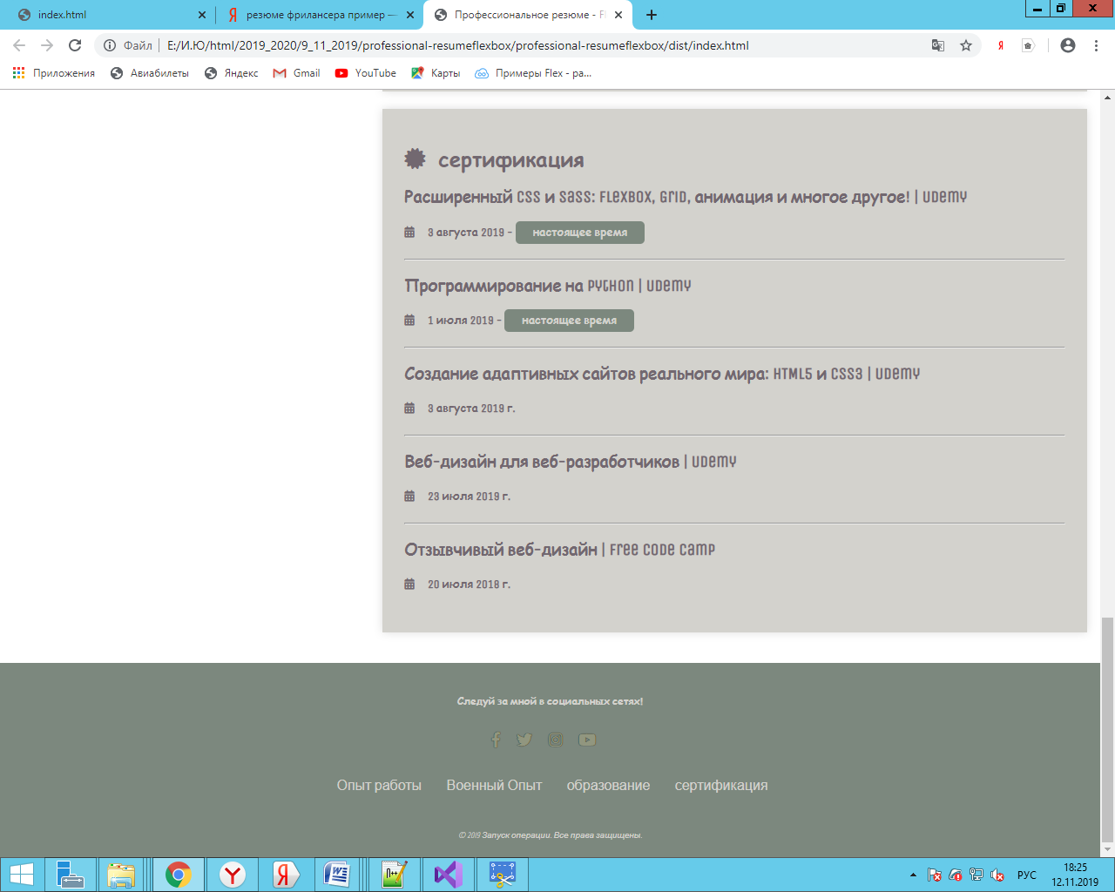

Решение

**HTML**

<div class="wrapper">

<header class="header">

<h1>Мечтать. Желать это. Сделать это.</h1>

</header><!-- .header-->

<div class="middle">

<div class="container">

<main class="content">

<div>

<div>

<h1 class="H_1">Опыт работы</h1>

<h1>Media Management Assocaite | MLB Networks</h1>

<p class="P_1">8 апреля 2019 - настоящее время</p>

<ul>

<li>Выполнял ежедневные задачи по управлению контентом через файловые системы компании для упрощения и координации цифровых активов компании.</li>

<li>Доставленный контент и обработанные медиа-запросы для сети MLB, сети НХЛ, клубов MLB и партнеров по контенту.</li>

<li>Создание и распространение цифровых ресурсов для третьих сторон путем предоставления базовых возможностей редактирования, вырезания и преобразования видео и неподвижных изображений с помощью Adobe Creative Suite.</li>

<li>Импортированы различные файлы с аудио и видео форматами и кодеками с FTP и различных онлайн-носителей.</li>

<li>Обеспечение технической поддержки первого уровня для производства видео, рабочих процессов управления контентом, решений для управления контентом MLB Diamond & Diamond on Ice и решений для управления контентом Oracle Front Porch Digital DIVArchive.</li>

</ul>

</div>

<div>

<h1>Студенческий веб-разработчик / внештатный разработчик | Запуск операций</h1>

<p class="P_1">1 января 2018 - <strong>настоящее время</strong></p>

<ul>

<li>Написал хорошо разработанный, тестируемый, эффективный код с использованием лучших практик разработки программного обеспечения.</li>

<li>Создан веб-сайт / пользовательский интерфейс с использованием стандартных методов HTML / CSS.</li>

<li>Отвечал за поддержку, расширение и масштабирование сайтов.</li>

<li>Изучаю новые технологии / отраслевые тенденции и примененняю их в операциях и действиях.</li>

<li>Сотрудничал с известными веб-дизайнерами, чтобы работы соответствовали требованиям визуального дизайна.</li>

</ul>

</div>

<div>

<h1>Юридический делопроизводитель | Marshall Dennehey Warner Colamn & Goggin</h1>

<p class="P_1">1 июня 2017 г. - 1 января 2018 г.</p>

<ul>

<li>Отвечал за ведение и организацию конфиденциальной документации в соответствии с установленными фирмами процедурами.</li>

<li>Создана более эффективная система регистрации, которая снизила ошибки и увеличила эффективность более чем на 90 процентов.</li>

<li>Поддержка и обновление конфиденциальных данных с помощью программного обеспечения для управления документами.</li>

<li>Отвечал на информационные запросы и эффективно быстро доставлял все запросы через электронную переписку или ручную доставку.</li>

</ul>

</div>

<div>

<h1 class="H_1">Военный Опыт</h1>

<h1>11B Infantrymen (Специалист по обучению и развитию) | Армия Национальной Гвардии</h1>

<p class="P_1">1 января 2012 г. - 28 августа 2017 г.</p>

<ul>

<li>Отвечает за благополучие и организацию команды из четырех человек, внедряя устоявшиеся военные доктрины и создавая среду, которая вдохновляет на знания, формирование команды и творческий подход.</li>

<li>Разработал и обучил мою команду с помощью целевых учебных материалов, чтобы сосредоточиться на повышении профессиональных знаний и навыков путем превращения индивидуальных слабостей в индивидуальные сильные стороны.</li>

<li>Мониторинг и оценка деятельности отдельных лиц и организаций для улучшения или исправления.</li>

<li>Разрабатывал, проектировал и создавал новые приложения, идеи, отношения, системы и продукты, включая художественный вклад.</li>

</ul>

</div>

<div>

<h1 class="H_1">образование</h1>

<h1>Веб-разработка и дизайн | Колледж Нортгемптона</h1>

<p class="P_1">24 августа 2019 - <strong>настоящее время</strong></p>

<h1>БА Государственное управление | Восточно-Страудсбургский университет</h1>

<p class="P_1">15 июля 2019 г. - 3 сентября 2019 г.</p>

</div>

<div>

<h1 class="H_1">сертификация</h1>

<h1>Расширенный CSS и Sass: Flexbox, Grid, анимация и многое другое! | Udemy</h1>

<p class="P_1">3 августа 2019 - <strong>настоящее время</strong></p>

<h1>Программирование на Python | Udemy</h1>

<p class="P_1">1 июля 2019 - <strong>настоящее время</strong></p>

<h1>Создание адаптивных сайтов реального мира: HTML5 и CSS3 | Udemy</h1>

<p class="P_1">3 августа 2019 г.</p>

<h1>Веб-дизайн для веб-разработчиков | Udemy</h1>

<p class="P_1">23 июля 2019 г.</p>

</div>

<div>

</div>

</div>

</main><!-- .content -->

</div><!-- .container-->

<aside class="left-sidebar">

<div class="flex_0">

<div>

<img src="0.png">

<h1>Джошуа Э. Габриэль</h1>

<p>

Инженер-программист и специалист по данным.<br>

Восточно-Страудсбургский университет Трансильвани.

</p>

</div>

<div>

<h1>Ключевые навыки:</h1>

<p>

Content Management.<br>

Detailed Oriented.<br>

Project Management.<br>

Adaptability & Flexibility.

</p>

<h1>Языки программирования:</h1>

<p>

HTML5.<br>

CSS3.<br>

С.<br>

Python.

</p>

<h1>Front-End библиотеки:</h1>

<p>

Front-End Libraries.<br>

Bootstrap.<br>

jQuery.<br>

Sass.

</p>

</div>

</div>

</aside><!-- .left-sidebar -->

</div><!-- .middle-->

<footer class="footer">

<h1>Следуй за мной в социальных сетях!</h1>

<div class="nav_menu">

<ul>

<li><a href="#"> <span>Опыт работы </span> </a></li>

<li><a href="#"><span>Военный Опыт </span> </a></li>

<li><a href="#"><span>образование </span></a></li>

<li><a href="#"></a>сертификация </li>

</ul>

</div>

<p class="P_2">© 2019. Все права защищены.</p>

</footer><!-- .footer -->

</div><!-- .wrapper -->

**CSS**

img{

width:250px;

}

body {

line-height: 1;

}

h1 {

color: black;

font-size: 23px;

}

.H_1 {

font-size: 27px;

}

.H_2{

text-align:center;

}

p {

line-height: 25px;

font-size: 17px;

font-family: 'Times New Roman';

}

.P_1 {

font-size: 19px;

color: dimgrey;

}

.P_2{

text-align:center;

}

ol, ul {

list-style: none;

}

blockquote, q {

quotes: none;

}

blockquote:before, blockquote:after,

q:before, q:after {

content: '';

content: none;

}

table {

border-collapse: collapse;

border-spacing: 0;

}

article, aside, details, figcaption, figure, footer, header, hgroup, main, nav, section, summary {

display: block;

}

body {

font: 12px/18px Arial, sans-serif;

width: 100%;

}

.wrapper {

width: 1300px;

margin: 0 auto;

}

.header {

height: 50px;

background-color:dimgrey;

text-align:center;

}

.middle {

width: 100%;

position: relative;

}

.middle:after {

display: table;

clear: both;

content: '';

}

.container {

width: 100%;

float: left;

overflow: hidden;

}

.content {

padding: 0 0 0 270px;

background-color:darkgray;

}

.left-sidebar {

float: left;

width: 250px;

margin-left: -100%;

position: relative;

background-color:darkgray;

}

.footer {

height: 100px;

background-color:black;

}

.nav_menu {

text-align: center;

margin-top: -50px;

height: 100px;

}

.nav_menu ul {

position: center;

top: 25px;

}

.nav_menu li {

display: inline;

font-size: 13px;

text-transform: uppercase;

}

.nav_menu li span {

font-size: 13px;

}

**Вывод:** в ходе практической работы научился разрабатывать стилевое оформление сайта с помощью каскадных таблиц стилей.